**中泰简讯|聚合力 促发展 集团召开部门负责人工作会议**

为总结阶段性工作成果、明确年度发展目标，进一步统一思想、凝聚共识，2025年2月24日，集团组织召开部门负责人工作会议。集团董事长申强主持会议并部署重点工作，各部门负责人围绕近期工作推进情况及发展规划进行汇报。会议以“强化规范管理、提升服务品质、夯实团队基础”为核心，系统部署新阶段工作任务，为推动集团高质量发展积蓄力量。

会议强调，2025年是集团成立十周年，也是集团实现高质量发展的关键之年。面对新形势、新任务、新挑战，各部门负责人要进一步提高政治站位，强化责任担当，以更加饱满的热情、更加昂扬的斗志和更加务实的作风，推动集团各项工作再上新台阶。

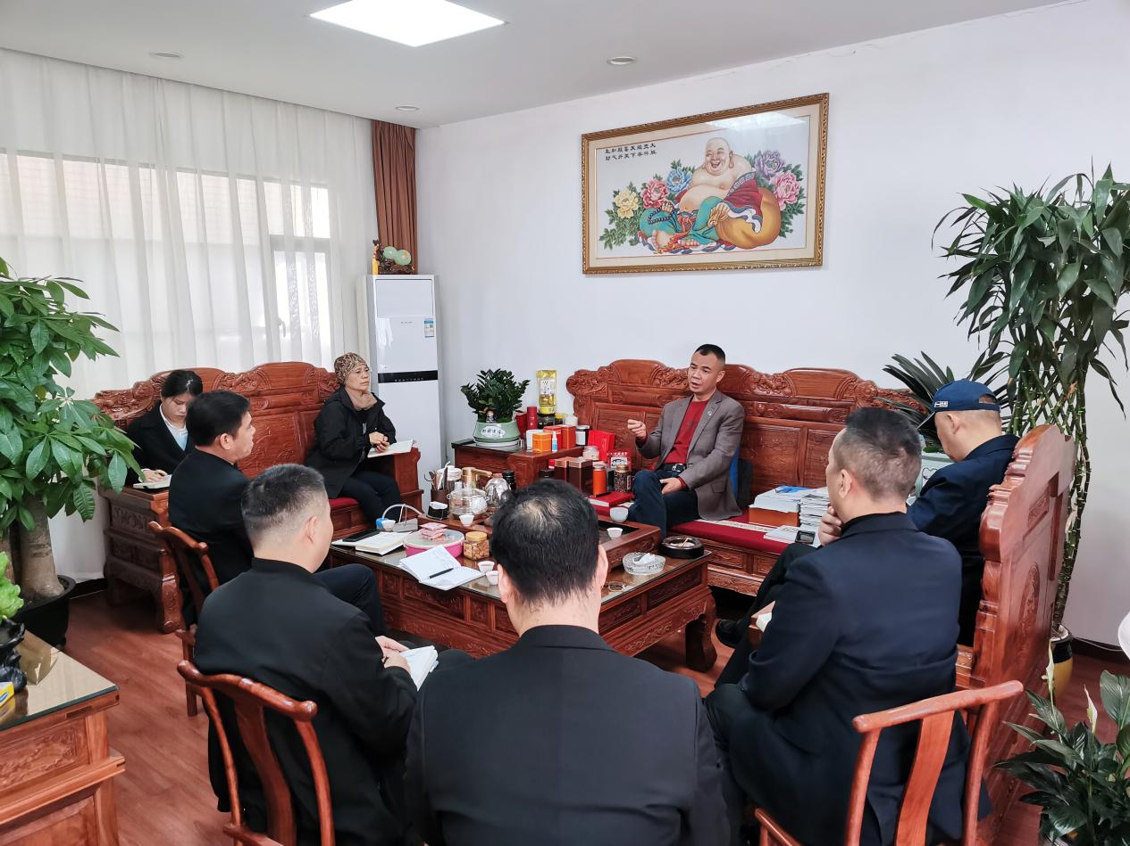

会议要求，各部门要重点做好以下工作：

1. **紧跟时代步伐，加强规范化建设。**各部门要深入学习贯彻党的二十大精神，准确把握新发展阶段、新发展理念、新发展格局的深刻内涵，将集团发展融入国家发展大局。要持续加强集团规范化建设，完善各项规章制度，优化工作流程，提升管理效能，确保集团经营管理始终保持合法合规，打造高质量、高效率的安保企业。
2. **强化责任担当，积极主动作为。**各部门要牢固树立“主人翁”意识，以高度的责任感和使命感，积极主动地为集团发展建言献策。要立足本职岗位，沉下心来、扑下身子、真抓实干、务实高效，以更加饱满的热情和更昂扬的斗志投入到工作中取，为推动集团高质量发展贡献力量。
3. **坚持用心服务，提升服务水平。**各部门要始终秉持“用心用情用爱”的三心服务理念，将客户满意作为工作的出发点和落脚点，不断优化服务质量，提高服务水平。要紧抓优抓重点项目，提前谋划布局，统筹协调资源，确保项目顺利推进。要主动对接客户需求，建立定期回访机制，及时优化服务方案，确保服务质量全程过硬，以专业守护赢得客户信赖。
4. **关注基层建设，凝聚团队合力。**董事长特别强调：“一线队员是集团最坚实的根基。”要求管理人员定期深入基层，通过座谈交流、实地巡查等方式，了解基层队员工作困难和生活需求；要畅通班队长的问题反馈渠道，对队员提出的合理诉求做到“立即响应、当日上报，及时解决”，避免队伍建设过程中出现的问题堆积和队员情绪积压等问题。
5. **加强协作联动，提升管理效益。**会议要求打破部门壁垒，强化协作意识。针对跨区域勤务、大型活动保障等任务，建立“牵头负责、多方联动”的工作机制，通过信息共享、资源统筹形成合力。与此同时，各部门要牢固树立“过紧日子”的思想，坚持勤俭节约，学会精打细算，合理控制运营成本，提高资金使用效率，要加强预算管理，优化资源配置，杜绝资源浪费，把资金用在刀刃上，提升管理效益。

时值集团成立十周年之际，申董事长号召全体骨干：“十年耕耘靠的是脚踏实地，未来发展更要稳扎稳打。”要求各部门负责人带头扛起责任，在规范管理中做表率，在攻坚克难中勇担当，在服务创新中想办法，带领团队抓牢安全管理红线，守好服务质量底线，把每一项任务都落到实处。全体人员也要发扬保安行业“忠诚履职、甘于奉献”的优良传统，以更高标准、更实作风推动集团发展。

此次部门工作会议系统梳理了阶段工作成效，明确了年度重点任务方向。各部门也表示将紧扣会议部署，迅速细化落实措施，在规范管理上抓细节，在服务提升上求实效，以基层走访强化团队根基，用跨部门协作提升执行效率。全体管理人员将以更务实的态度和更扎实的作风，稳步推进各项工作，确保年度发展目标高质量达成。